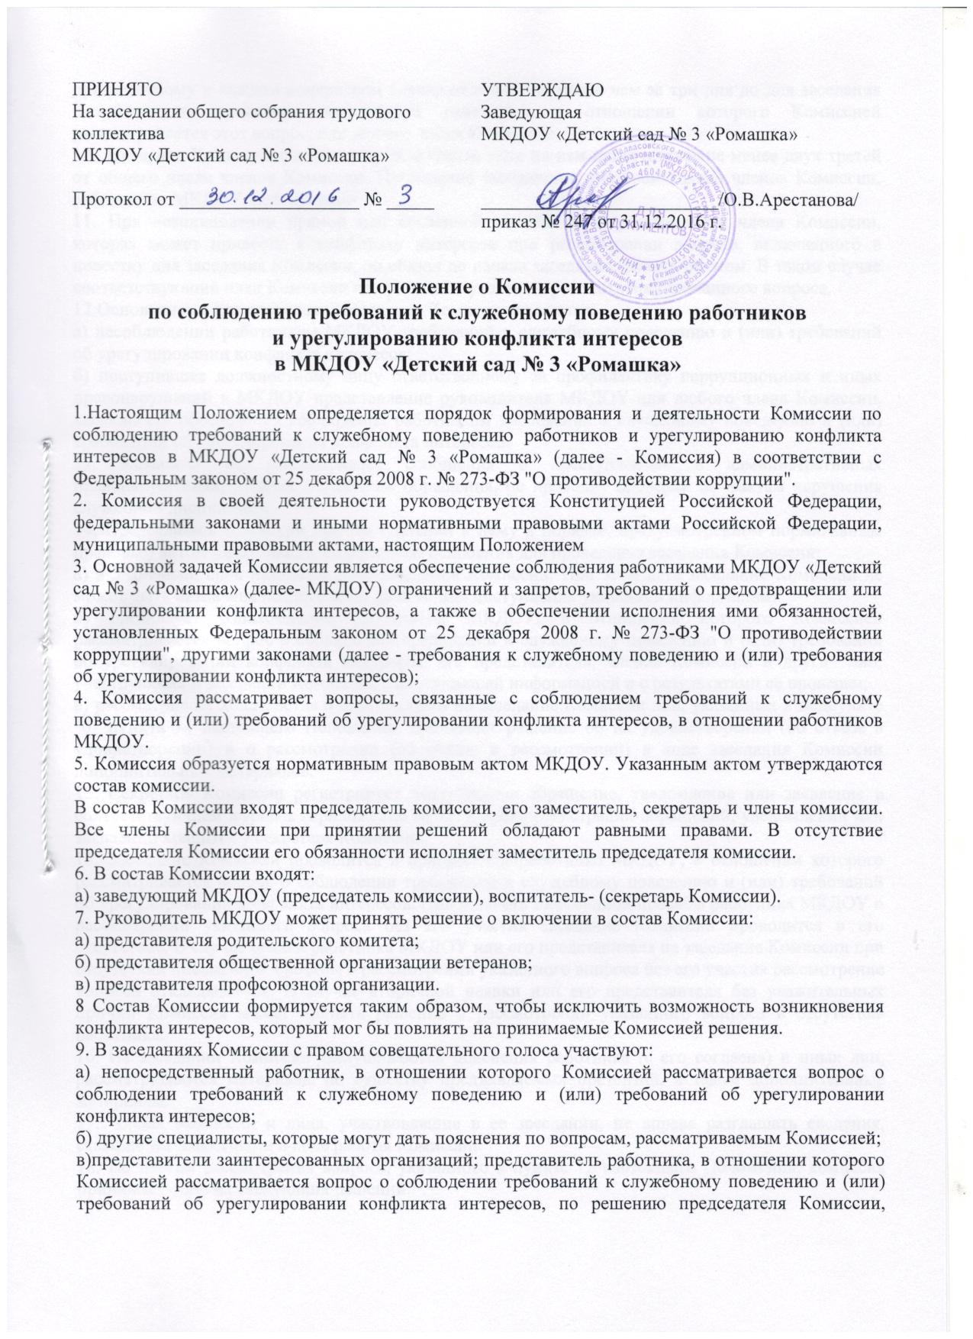принимаемому в каждом конкретном случае отдельно не менее чем за три дня до дня заседания Комиссии на основании ходатайства работника, в отношении которого Комиссией рассматривается этот вопрос, или любого члена Комиссии.

10. Заседание Комиссии считается правомочным, если на нем присутствует не менее двух третей от общего числа членов Комиссии. Проведение заседаний с участием только членов Комиссии, работников МКДОУ, недопустимо.

11. При возникновении прямой или косвенной личной заинтересованности члена Комиссии, которая может привести к конфликту интересов при рассмотрении вопроса, включенного в повестку дня заседания Комиссии, он обязан до начала заседания заявить об этом. В таком случае соответствующий член Комиссии не принимает участия в рассмотрении указанного вопроса.

12.Основаниями для проведения заседания Комиссии являются:

а) несоблюдении работником МКДОУ требований к служебному поведению и (или) требований об урегулировании конфликта интересов;

б) поступившее должностному лицу ответственному за профилактику коррупционных и иных правонарушений в МКДОУ представление руководителя МКДОУ или любого члена Комиссии, касающееся обеспечения соблюдения работником требований к служебному поведению и (или) требований об урегулировании конфликта интересов.

13. Комиссия не рассматривает сообщения о преступлениях и административных правонарушениях, а также анонимные обращения, не проводит проверки по фактам нарушения служебной дисциплины.

14. Председатель Комиссии при поступлении к нему в порядке, предусмотренном нормативным правовым актом информации, содержащей основания для проведения заседания Комиссии:

а) в 3-дневный срок назначает дату заседания Комиссии. При этом дата заседания Комиссии не может быть назначена позднее семи дней со дня поступления указанной информации;

б) организует ознакомление работников МКДОУ, в отношении которого Комиссией рассматривается вопрос о соблюдении требований к служебному поведению и (или) требований об урегулировании конфликта интересов, его представителя, членов Комиссии и других лиц, участвующих в заседании Комиссии, с поступившей информацией и с результатами ее проверки;

в) рассматривает ходатайства о приглашении на заседание Комиссии лиц, указанных в подпункте "б" пункта 14 настоящего Положения, принимает решение об их удовлетворении (об отказе в удовлетворении) и о рассмотрении (об отказе в рассмотрении) в ходе заседания Комиссии дополнительных материалов.

15. Секретарь Комиссии регистрирует поступившее обращение, уведомление или заявление в соответствующем журнале (приложение № 1). Журнал регистрации обращений, уведомлений или заявлений хранится у секретаря Комиссии.

15. Заседание Комиссии проводится в присутствии работника МКДОУ, в отношении которого рассматривается вопрос о соблюдении требований к служебному поведению и (или) требований об урегулировании конфликта интересов. При наличии письменной просьбы работника МКДОУ о рассмотрении указанного вопроса без его участия заседание Комиссии проводится в его отсутствие. В случае неявки работника МКДОУ или его представителя на заседание Комиссии при отсутствии письменной просьбы о рассмотрении указанного вопроса без его участия рассмотрение вопроса откладывается. В случае вторичной неявки или его представителя без уважительных причин Комиссия может принять решение о рассмотрении указанного вопроса в отсутствие работника.

16. На заседании Комиссии заслушиваются пояснения работника (с его согласия) и иных лиц, рассматриваются материалы по существу предъявляемых претензий, а также дополнительные материалы.

17. Члены Комиссии и лица, участвовавшие в ее заседании, не вправе разглашать сведения, ставшие им известными в ходе работы Комиссии.

18. По итогам рассмотрения вопроса, указанного в пункте 12 настоящего Положения, комиссия принимает одно из следующих решений:

а) установить, что работник МКДОУ соблюдал требования к служебному поведению и (или) требования об урегулировании конфликта интересов;

б) установить, что работник МКДОУ не соблюдал требования к служебному поведению и (или) требования об урегулировании конфликта интересов. В этом случае Комиссия рекомендует руководителю указать работнику МКДОУ на недопустимость нарушения требований к служебному поведению и (или) требований об урегулировании конфликта интересов либо применить к работнику МКДОУ конкретную меру ответственности.

19 По итогам рассмотрения вопросов, предусмотренных пунктом 12 настоящего Положения, при наличии к тому оснований Комиссия может принять иное, чем предусмотрено пунктом 18 настоящего Положения, решение. Основания и мотивы принятия такого решения должны быть отражены в протоколе заседания Комиссии.

20. Для исполнения решений Комиссии могут быть подготовлены проекты нормативных правовых актов, решений или поручений заведующей МКДОУ.

21. Решения Комиссии по вопросам, указанным в пункте 12 настоящего Положения, принимаются тайным голосованием (если Комиссия не примет иное решение) простым большинством голосов присутствующих на заседании членов Комиссии.

22. Решения Комиссии оформляются протоколами, которые подписывают члены Комиссии, принимавшие участие в ее заседании.

23. В протоколе заседания Комиссии указываются:

а) дата заседания комиссии, фамилии, имена, отчества членов Комиссии и других лиц, присутствующих на заседании;

б) формулировка каждого из рассматриваемых на заседании Комиссии вопросов с указанием фамилии, имени, отчества, должности работников МКДОУ, в отношении которого рассматривается вопрос о соблюдении требований к служебному поведению и (или) требований об урегулировании конфликта интересов;

в) предъявляемые к работнику МКДОУ претензии, материалы, на которых они основываются;

г) содержание пояснений работника и других лиц по существу предъявляемых претензий;

д) фамилии, имена, отчества выступивших на заседании лиц и краткое изложение их выступлений;

е) источник информации, содержащей основания для проведения заседания Комиссии, дата поступления информации;

ж) другие сведения;

з) результаты голосования;

и) решение и обоснование его принятия.

24 Член Комиссии, несогласный с ее решением, вправе в письменной форме изложить свое мнение, которое подлежит обязательному приобщению к протоколу заседания Комиссии и с которым должен быть ознакомлен работник МКДОУ.

Приложение N 1  
к Положению о Комиссии

по соблюдению требований к служебному поведению работников

и урегулированию конфликта интересов

в МКДОУ «Детский сад № 3 «Ромашка»

**Журнал**

**регистрации обращений, уведомлений и заявлений, являющихся основанием для проведения заседания**

**Комиссии по соблюдению требований к служебному поведению работников**

**и урегулированию конфликта интересов**

**в МКДОУ «Детский сад № 3 «Ромашка»**

|  |  |  |  |  |  |  |
| --- | --- | --- | --- | --- | --- | --- |
| **№ п/п** | Регистрационный номер обращения, заявления, уведомления | Дата поступления обращения, заявления, уведомления | Ф.И.О. работника МКДОУ «Детский сад № 3 «Ромашка» | Должность работника МКДОУ «Детский сад № 3 «Ромашка» | Краткое содержание обращения, заявления, уведомления | Ф.И.О. и подпись ответственного, принявшего обращение, заявление, уведомление |
|  |  |  |  |  |  |  |